Page | Activity | Answers
p.2 | Think Ahead | 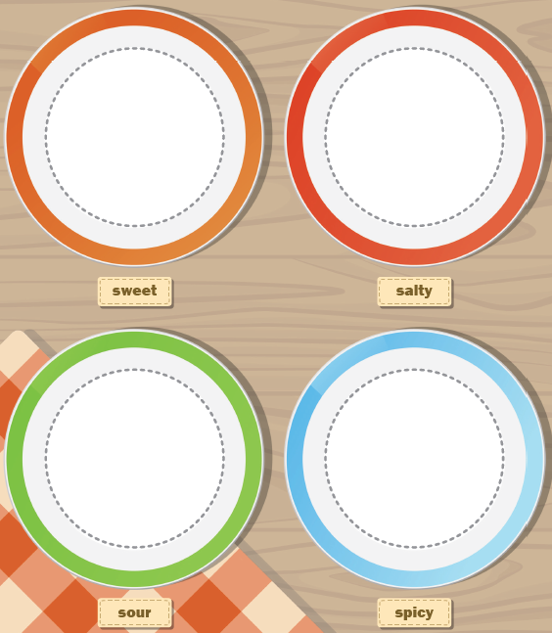  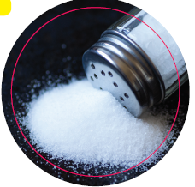  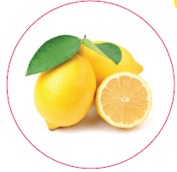
p.3 | Sound Patterns | 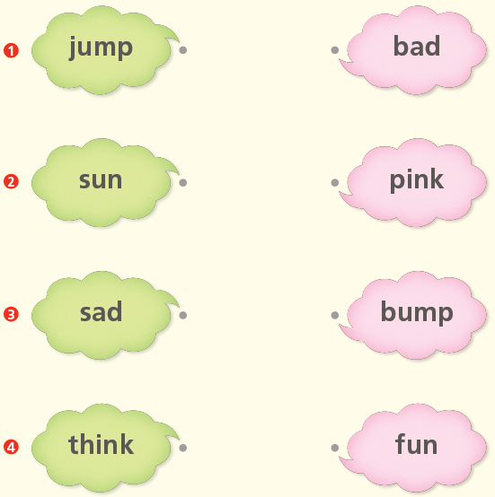
pp.4~5 | Words to Know | A.  1) sour  2) grapes  3) true  4) thirsty
B.
1) sees
2) needs
3) runs
4) walks
pp.6~7 | Meet the Characters | A.  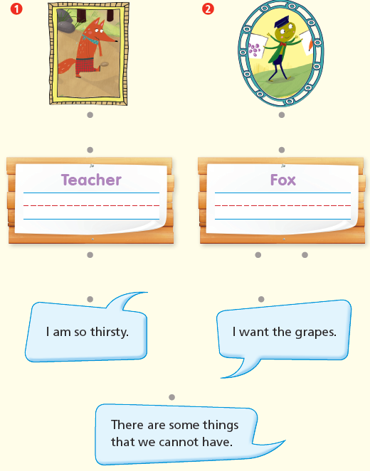
B.
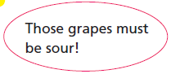
1)

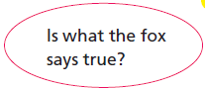
2)

pp.8~11 | Comprehension | A.  1) F  2) T  3) T  4) F
B.
1) Sad
2) sour
3) We don’t know.
4) He cannot get them.
C.
1) have, want
2) do, think
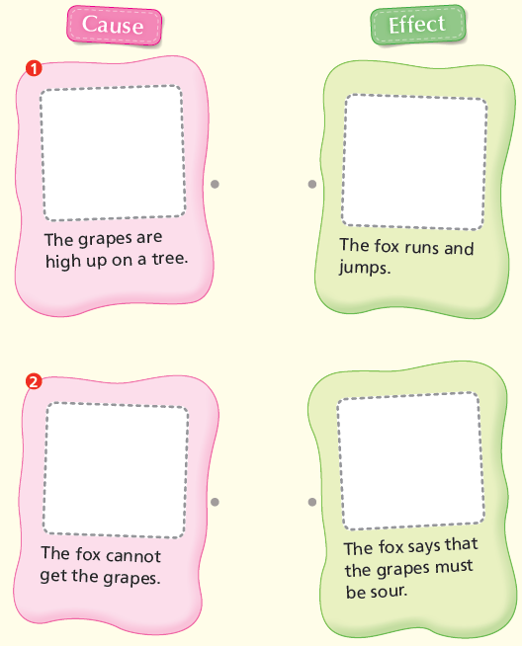
D.

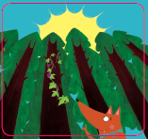
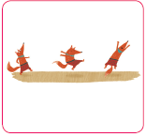

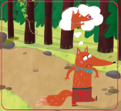
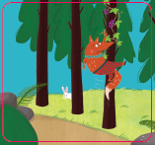

pp.12~13 | Review Quiz | A.  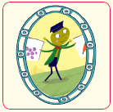  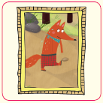  1) 2)
B.
1) thirsty
2) grapes
3) jump
4) true
 |  | C.
D.
1) a
2) b

E.
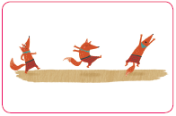
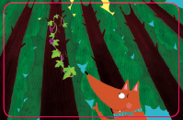
1) 2)

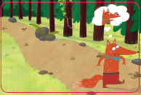
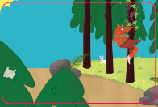
3) 4)

p.15 | Book Report | <Lesson>  cannot

